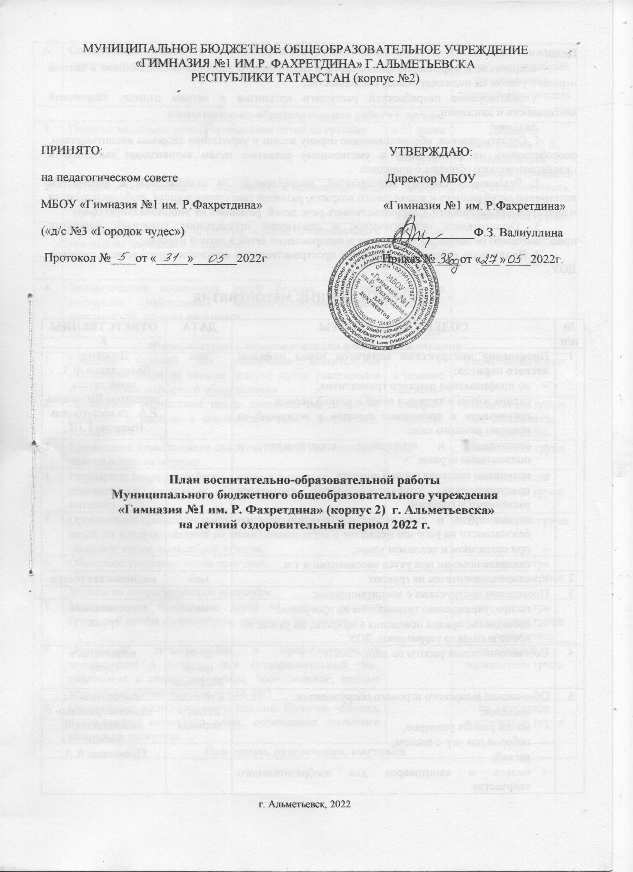

Цели:
- сохранение и укрепление физического и психического здоровья воспитанников в летний период с учётом их индивидуальных особенностей;
- удовлетворение потребностей растущего организма в летнем отдыхе, творческой деятельности и движении.
Задачи:
1. Создать условия, обеспечивающие охрану жизни и укрепление здоровья воспитанникам, способствовать их физическому и умственному развитию путём активизации движений и целенаправленного общения с природой.
2. Реализовать систему мероприятий, направленных на оздоровление и физическое воспитание детей раннего и дошкольного возраста, развитие самостоятельности, любознательности и двигательной активности. Совершенствовать речь детей, развивать их эмоциональную сферу.
3. Осуществлять педагогическое и санитарное просвещение родителей (законных представителей) по вопросам воспитания и оздоровления детей в летний период.
4. Продолжать работу по улучшению пространственного окружения прогулочных участков ДОУ.

ОРГАНИЗАЦИОННЫЕ МЕРОПРИЯТИЯ

№  п/п | СОДЕРЖАНИЕ РАБОТЫ | ДАТА | ОТВЕТСТВЕННЫЕ
1. | Проведение инструктажа педагогов перед началом летнего периода:  - по профилактике детского травматизма;  - охрана жизни и здоровья детей в летний период;  - организация и проведение походов и экскурсий за пределы детского сада;  - организация и проведение спортивными и подвижными играми;  - правилами оказания первой помощи;  - предупреждению отравления детей ядовитыми растениями и грибами;  - охрана труда и выполнение требований техники безопасности на рабочем месте;  - при солнечном и тепловом ударе;  - оказание помощи при укусе насекомыми и т.п. | май | Директор Валиуллина Ф.З.,  заместитель директора Багманова Р.А., ст.воспитатель Имамова Г.Ш.,
2. | Комплектация аптечек на группах | май | медицинская сестра
3. | Проведение инструктажа с воспитанниками:  - по предупреждению травматизма на прогулках;  - соблюдение правил поведения в природе, на улице, во время выхода за территорию ДОУ. | май | воспитатели  групп
4. | Составление плана работы на лето – 2021г. | до 01 июня 2022 года | воспитатели  групп
5. | Обновление выносного игрового оборудования:  - скакалок;  - мячей разных размеров;  - наборов для игр с песком;  - кеглей;  - мелков и канцтоваров для изобразительного творчества. | в течение летнего периода | заместитель по административно-хозяйственной работе  Прокопова А.А.
6. | Составление отчётов за летний период о выполнении намеченного плана работы | августа | воспитатели всех групп, музыкальный руководитель, старший воспитатель
Воспитательно-образовательная работа с детьми
1. | Переход на летний режим пребывания детей на группах | с 01 июня по 31 августа 2022 года | Директор Валиуллина Ф.З.,  заместитель директора Багманова Р.А., ст.воспитатель Имамова Г.Ш., воспитатели групп
2. | Организуется проведение спортивных и подвижных игр, развлечений, досугов | июнь  июль  август
3. | Работа с детьми по ОБЖ, беседы, игры по ознакомлению с правилами дорожного движения | в течение летнего-оздоро. периода
4. | Экологическое воспитание детей: беседы, прогулки, экскурсии, наблюдения, опытно-экспериментальная деятельность, труд на цветниках | в течение летнего-оздоро. периода
Физкультурно – оздоровительная работа. Закаливание
1. | Создание условий для повышения двигательной активности детей на свежем воздухе путём расширения ассортимента выносного оборудования. | в течение летнего-оздоро. периода | Воспитатели групп
2. | Проведение гимнастики после дневного сна в форме разминки в постели и самомассажа или в форме игр, упражнений. | в течение летнего-оздоро. периода | Воспитатели групп  Ст. воспитатель  ст. медсестра
3. | Ежедневное планирование самостоятельной двигательной деятельности на воздухе. | в течение летнего-оздоро. периода | Воспитатели групп
4. | Регулярное проведение бесед с детьми в группах,  посвящённых здоровому образу жизни, правильному питанию. | в течение летнего-оздоро. периода | ст. медсестра  воспитатели групп
5. | Организация самостоятельной двигательной деятельности детей на воздухе: катание на велосипедах, игры с мячом, скакалки, кегли, кольцеброс, обручи. | в течение летнего-оздоро. периода | Воспитатели групп
6. | Обширное умывание после прогулки.  Игры с водой.  Ходьба по корригирующим дорожкам. | в течение летнего-оздоро. периода | ст. медсестра  воспитатели групп
7. | Максимальное пребывание детей на свежем воздухе (утренний приём и гимнастика, прогулки, развлечения). | в течение летнего-оздоро. периода | ст. медсестра  воспитатели групп  ст. воспитатель
8. | Проведение закаливающих и профилактических мероприятий в течение дня (оздоровительный бег, воздушные и солнечные ванны, босохождение, водные процедуры, гигиеническое мытье ног) | в течение летнего-оздоро. периода | ст. медсестра  воспитатели групп
9. | Организация водно-питьевого режима. Наличие чайника, охлажденной кипячёной воды, соблюдения питьевого режима на прогулках. | в течение летнего-оздоро. периода | ст. медсестра  воспитатели групп
Праздники, развлечения, выставки
1. | Музыкальный праздник, посвящённый Международному Дню Защиты детей – 1 июня. | июнь | музыкальный руководитель Мухутдинова.Н.,  все воспитатели
1. | «Изучаем дорожные знаки» | 1 неделя июня | воспитатели группы, старший воспитатель
1. | Рисование на асфальте «Солнышко в лукошко» | июнь | воспитатели группы «Почемучки»
1. | «День бабочек» | июнь | воспитатели группы «Фантазеры»
1. | «Сабантуй» | июнь | музыкальный руководитель Мухутдинова Н.Н.,  воспитатель  По об.тат. яз. Мутыгуллина Э.И.
1. | Спортивное развлечение «Весёлое лето – здоровые дети» | июнь | воспитатели группы «Умельцы»
1. | «День семьи, любви и верности» | июль | музыкальный руководитель Мухутдинова Н.Н..,  воспитатели
1. | «В гости к солнышку» | июль | воспитатели группы «Любознайки»
1. | Развлечение «Праздник мыльных пузырей» | июль | воспитатели группы «Звездочеты»
1. | «Праздник цветов» | 27 июля | воспитатели группы «Леголенд»
1. | Праздник «Минем Республикам Татарстан» | 29 август | музыкальный руководитель Мухутдинова Н.Н., воспитатель  По об.тат. яз. Мутыгуллина Э.И.  воспитатели групп
4. | Выставки творческих работ детей по темам:  - Летний пейзаж.Лето - яркая пора!»«Безопасное лето» | Июнь | Ст. воспитатель, воспитатели групп «Любознайки»  «Фантазеры»
4. | - «Моя семья» (семейные газеты) | Июль | «Почемучки»  «Умельцы»
4. | - «Татарстан-Родина моя!» | август | «Звездочеты»  «Леголенд»
Смотр-конкурс
1 | «Лучший участок» | 1 июля | Все воспитатели, специалисты
Тематические недели.
1. | «Здравствуй лето».  -Беседы: «Какую пользу приносят солнце, воздух и вода», «Как правильно загорать», «Могут ли солнце, воздух и вода нанести вред здоровью»;  -Разработка памяток: «Правила поведения на воде», «Как правильно загорать»;  -Загадки-отгадки; | май | воспитатели групп  воспитатели групп  воспитатели групп  воспитатели групп
2. | «День защиты детей. Сабантуй.»  Рисование на асфальте. | июнь
3. | Насекомые. Луг, лес, поле  - Беседы о насекомых;  - Чтение художественной литературы: В. Бианки «Как муравьишка домой спешил», К. Чуковский «Муха – цокотуха», А.Пушкин «Сказка о царе Султане», «Разговор с пчелой» М. Бородицкая;  - Рисование «Бабочки на лугу» нетрадиционным способом;  - Д/и: «Собери цветок», «Найди ошибки художника», «Превращение гусеницы»;  - Игра-перевоплощение «Если бы ты был бабочкой»;  - П/и: «Медведь и пчелы», «День и ночь», «Поймай комара», «Где ты живешь»;  - Наблюдения за насекомыми на прогулке; | июнь
4. | Солнечные зайчики ОБЖ. У медведя во бору.  - Рассматривание/знакомство со знаками «Правила поведения в природе»  - Загадки-отгадки;  - Чтение: «Тревога» М. Лазарев, Знакомство с пословицами и поговорками по теме;  - Оформление книги: «Поучительные истории»;  - Беседы: «Дикие и домашние животные», «Почему появилась Красная книга?»  - Рассматривание открыток, иллюстраций, альбомов;  - Чтение художественной литературы;  - Рисование «Несуществующее животное», дорисовывание; | июль
5. | Я люблю спорт. В гостях у сказки  - Беседа «Спортсмены из страны мульти – пульти»  - Чтение: «Я расту» А. Барто, «Мойдодыр» К.Чуковский, «Про Мимозу» С. Михалков, «маленький спортсмен» Е. Багрян  - Рассматривание иллюстраций к произведениям автора;  - Прослушивание произведений в аудиозаписи; | июль
6. | Я без дела не сижу. Я работаю дружу.  Опытно-экспериментальной деятельности | август
7. | Край мой родной  - беседы: «Край, в котором мы живём», «О чём рассказывают памятники», «Люди, прославившие наш край»;  - чтение художественной литературы: В. Степанов. «Что мы Родиной зовем»;  - рассматривание книг, альбомов с иллюстрациями о достопримечательностях города Альметьевска, Казани;  - прослушивание в аудиозаписи татарских песен, мелодий;  - д/и «Ассоциации – город», «Что где находится» (схемы, карты); | август
Контроль и руководство
1. | Организация «Физкультурно-оздоровительной работы» | Июль | заместитель директора Багманова Р.А., ст.воспитатель Имамова Г.Ш.,
3. | Оперативный контроль:  - Выполнение инструкций по охране жизни и здоровья детей.  - Анализ календарных планов на летний период  - Соблюдение режима дня на группах в летний период  - Проверка оборудования на участках.  - «Готовность к новому учебному году» | июнь - август | Заместитель директора Багманова Р.А., ст.воспитатель Имамова Г.Ш.,
4. | Оформление клумб и цветников | в течение летнего-оздоров.  периода | сотрудники МБОУ
6. | Подрезка кустарников и низких свисающих веток | ежемесячно | заместитель по административно-хозяйственной работе  Прокопова А.А.
7. | Покраска игровых построек и малых архитектурных форм | май  июль | заместитель по административно-хозяйственной работе  Прокопова А.А., сотрудники  ДОУ
Работа с родителями
1. | Оформление родительских уголков по темам:  «Правила поведения людей в лесу»  «Одежда ребёнка в летний период»  «Хороший пример заразителен»  «Десять советов родителям» (по вопросам относительно здоровья ребенка)  Памятки «Безопасность на воде»  «Легко ли научить ребенка правильно вести себя на дороге»  «Отношения в современной семье» | в течение летнего-оздоро. периода | Воспитатели групп  Ст. воспитатель
2. | Адаптация вновь поступивших детей в ДОУ (оформление соответствующих листов наблюдений, работа с родителями по соблюдению единых требований к ребёнку, сенсорно-моторная игровая деятельность) | в течение летнего-оздоро. периода | Ст. медсестра  Воспитатели групп  Педагог-психолог
3. | Оформление уголка «Растем здоровыми!» следующей тематикой:  - «Профилактика травматизма»  - «Правила оказания доврачебной помощи при укусе насекомых, солнечном ударе»  - «Профилактика заболевания «грязных рук».  - «Закаливание детей летом»  - «Летний отдых с детьми. «Осторожно водоем» | в течение летнего-оздоро. периода | Ст. медсестра  Воспитатели групп

Приложение к плану на ЛОП № 1

План по проведению месячника «Внимание дети!»
(с 23.05.22-05.06.22)
№ | Название мероприятия | Сроки | Ответственные
1. | Беседы с детьми о правилах безопасного поведения на дорогах. | 23.05.22-05.06.22 | Воспитатели группы «Фантазеры»
2 | Акция «Вспомни самое главное правило» | 25.05.22 | Воспитатели групп «Любознайки»
3. | Экскурсия к перекрестку «Дорога и перекресток». Акция «Возьми ребенка за руку!» | 19.05.19 | Восп-ль подг.гр.  Карамова А.Р.  Сайфуллина А.А.
4 | Проведение дидактических, подвижных игр и с/ролевых игр по данной тематике | 15.05.19-15.06.19 | Воспитатели группы «Умельцы», «Звездочеты»
5. | Проведение группового родительского собрания.  Показ видеороликов родителям «Стеклянный пешеход», «Скоростной режим», «Не теряйте детей из виду» | 18.05.22 | Воспитатели  Всех групп
6. | Решение задач с детьми ст. дошкольного возраста «Нескучные уроки ПДД для детей» | 15.05.19-15.06.19 | Воспитатели группы «Умельцы»
7. | Проведение инструктажа с родителями «Охрана жизни и здоровья детей в летний период» | 23.05.22 | Родители всех групп, воспитатели
8. | Проведение инструктажа с сотрудниками «Охрана жизни и здоровья детей в летний период» | 31.05.22 | Заместитель директора Багманова Р.А., сотрудники
9. | Консультация для родителей «Правила перевозки детей в автомобиле» (о спец. удерживающих устройствах в автомобиле) | 27.05.19 | Восп-ли 2 мл.группы «Почемучки»
10. | Работа с детьми на пешеходной разметке (на территории д/с) | 23.05.22-05.06.22 | Все группы
13. | Анкетирование родителей по обучению детей БДД и профилактике дорожно-транспортного травматизма | 4.06.22 | Родители всех групп

Составила: ст. восп-ль МБОУ
«Гимназия №1 им. Р.Фахретдина»: Имамова Г.Ш.

